TÉRMINOS Y DEFINICIONES

CONCEPTOS DE RESULTADOS / MODELOS

Ranking
👉 Ordenar activos, setups o señales del mejor al peor según un score del modelo.
Ejemplo:
“De 50 acciones, estas 5 tienen mejor expectativa”
Se usa para elegir dónde operar, no para decidir entradas exactas.

Clustering / HMM
👉 Técnicas para detectar estados del mercado, no direcciones.
- Clustering: agrupa datos en “regímenes” similares (tendencia, rango, alta vol…)
- HMM (Hidden Markov Model): modelo que asume que el mercado cambia entre estados ocultos
Sirven para filtros, no para entrar directamente.

MÉTRICAS DE MODELO (NO dinero)

Accuracy
👉 Porcentaje de predicciones correctas.
Ejemplo:
“El modelo acierta 54 de cada 100”
⚠️ En trading no basta sola (puedes acertar mucho y perder dinero).

AUC
👉 Mide qué tan bien el modelo distingue buenos vs malos casos, sin fijar un umbral.
- 0.5 → azar
- 0.55 → posible edge
- 0.6 → bastante bueno en trading
Muy usada en clasificación con probabilidades.

RMSE
👉 Error medio de predicción en modelos de regresión (forecast).
Cuanto más bajo, mejor.
Mide qué tan lejos estás del valor real.

BACKTEST Y RESULTADOS

Curvas de backtest
👉 Simulación histórica de cómo habría funcionado la estrategia.
Incluye:
- entradas
- salidas
- costos
- capital

Equity curve
👉 Gráfica del capital a lo largo del tiempo.
Es la forma visual de ver:
- crecimiento
- drawdowns
- estabilidad

Estimación de costos / riesgo
👉 Evaluar si la estrategia sobrevive a la realidad.
Incluye:
- spread
- slippage
- drawdown
- volatilidad
- riesgo de ruina

Predicción + confianza (probabilidad) + condiciones
👉 La tríada correcta para operar.
- Predicción: lo que dice el modelo
- Confianza: probabilidad (p)
- Condiciones: filtros, riesgo, contexto
Si falta una → no operas.

CONCEPTOS DE TRADING CUANTITATIVO

Quant trading
👉 Trading basado en datos, estadística y reglas, no intuición.
Decisiones repetibles, medibles y automatizables.

Position sizing
👉 Decidir cuánto capital poner en cada trade.
No es lo mismo:
- entrar
- que cuánto arriesgar

Cartera
👉 Conjunto de activos operados al mismo tiempo.
Ejemplo:
BTC + ETH + EURUSD + Oro

P(up)=0.63 / retorno esperado = +0.2%
👉 Salida típica de un modelo:
- P(up)=0.63 → probabilidad de subida
- +0.2% → magnitud esperada
Es información, no orden de trading.

GESTIÓN DE RIESGO

Definir gestión de riesgo
👉 Reglas para no perder demasiado, incluso con malas rachas.
Incluye todo lo que sigue ↓

Stop / Take / Trailing / Máx. Drawdown
- Stop Loss: pérdida máxima por trade
- Take Profit: ganancia objetivo
- Trailing: stop que se mueve a favor
- Max Drawdown: caída máxima tolerada

Time stop
👉 Salir si pasa demasiado tiempo sin resultado.
Ejemplo:
“Cerrar después de 6 velas”

Riesgo por trade: 0.5%
👉 En cada trade solo puedes perder el 0.5% del capital.
Base de supervivencia.

SL/TP: ATR
👉 Stops y takes basados en volatilidad (ATR).
Más robusto que pips fijos.

Monitoreo: apagar si DD > 8%
👉 Regla de seguridad:
“Si el sistema cae más de 8%, se apaga”

VALIDACIÓN CORRECTA

Walk-forward
👉 Entrenas, pruebas, avanzas la ventana y repites.
Simula uso real en el tiempo.

Out-of-sample
👉 Datos que el modelo nunca vio.
Sirven para validar si hay edge real.

Paper trading
👉 Operar en simulado en tiempo real.
Prueba ejecución, no predicción.

Forward test
👉 Operar con reglas fijas, sin reentrenar.
Detecta problemas de implementación.

Rolling window
👉 Ventana de datos que se va desplazando con el tiempo.
Evita usar información futura.

Stress tests
👉 Pruebas extremas:
- más costos
- menos liquidez
- mercados malos

Control de drift
👉 Detectar cuando el mercado cambia y el modelo deja de funcionar.

DATOS Y FEATURES
BTCUSDT
👉 Par de trading: Bitcoin vs USDT.

Spread
👉 Diferencia entre precio de compra y venta.
Costo oculto.

Slippage
👉 Ejecución a peor precio del esperado.
Muy común en volatilidad.

Retorno futuro
👉 Cambio porcentual del precio en el futuro.
Es lo que suele predecir el modelo.

OHLCV + opcional
👉 Datos base:
- Open
- High
- Low
- Close
- Volume

Order book
👉 Profundidad del mercado (ofertas y demandas).
Más avanzado.

Macro
👉 Datos económicos: tasas, inflación, empleo, etc.

Indicadores
👉 Transformaciones técnicas (RSI, MACD, ATR, etc.).

Retornos
👉 Cambios porcentuales del precio.

Momentum
👉 Fuerza de la tendencia.

Data leakage
👉 Error grave: usar información del futuro en el entrenamiento.
Mata cualquier estrategia.

Split temporal / train–val–test (no shuffle)
👉 Separar datos en orden de tiempo, nunca mezclados.
Regla sagrada en trading.

Umbrales
👉 Valores que convierten probabilidades en acciones.
Ejemplo:
p > 0.58 → entrar

Sizing
👉 Sinónimo práctico de position sizing.

MÉTRICAS DE TRADING

Profit factor
👉 Ganancias totales / pérdidas totales.
1.3 ya es interesante

Sharpe / Sortino
👉 Retorno ajustado por riesgo.
- Sharpe: volatilidad total
- Sortino: solo riesgo negativo

Max drawdown
👉 Mayor caída histórica del capital.

% tiempo en mercado
👉 Qué tanto estás expuesto.
Menos tiempo ≠ peor sistema.

MODELOS / IMPLEMENTACIÓN

XGBoost
👉 Modelo de árboles muy potente para ML tabular.
Muy usado en trading cuantitativo.

ONNX
👉 Formato para exportar modelos y usarlos fuera de Python (por ejemplo, integrarlos con otros sistemas).

HCH (Hombro-Cabeza-Hombro)
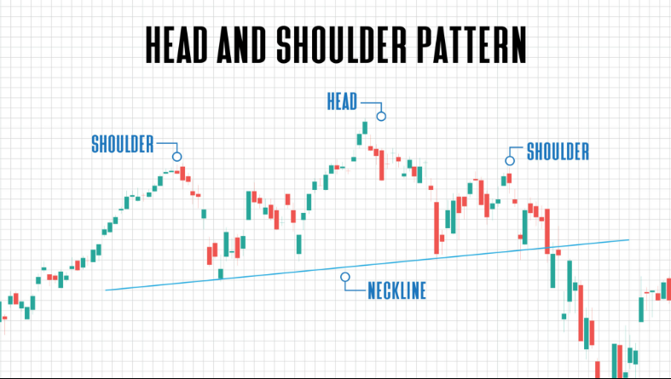
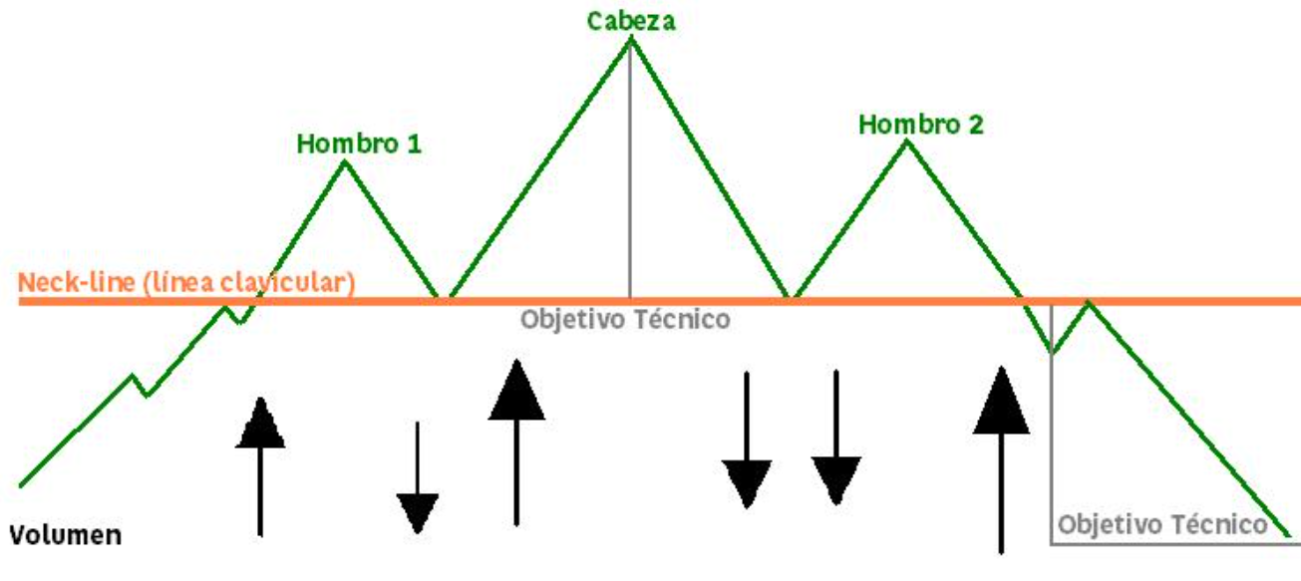

  - ¿Qué es?
El HCH (Hombro-Cabeza-Hombro) es un patrón gráfico de cambio de tendencia.
  - Cómo se ve (idea mental)
Tiene tres picos:
- Hombro izquierdo → sube y baja
- Cabeza → sube más alto y baja
- Hombro derecho → sube menos y vuelve a bajar
Debajo suele trazarse una línea llamada línea de cuello.
  - Qué “significa” para un trader clásico
👉 “La tendencia alcista se está debilitando y puede venir una caída”
Cuando el precio rompe la línea de cuello, muchos traders:
- venden (SHORT)
- o cierran posiciones largas
  - Versión inversa
Existe el HCH invertido, que se usa como señal alcista.

📉 Doble Techo
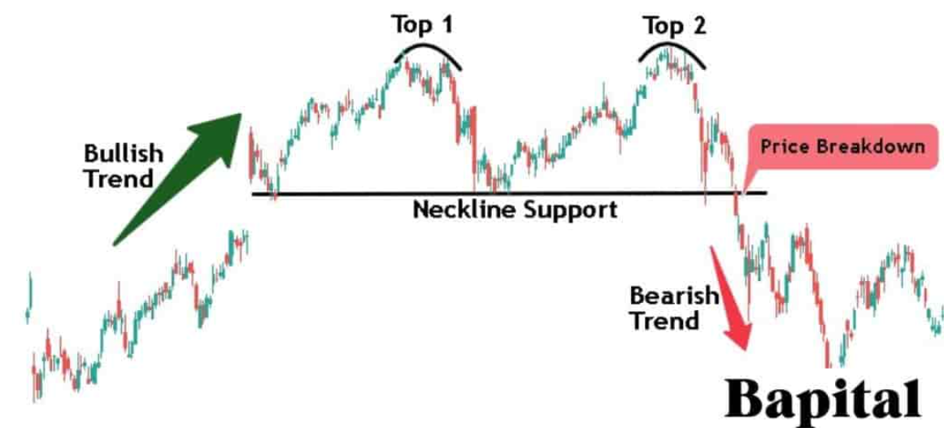
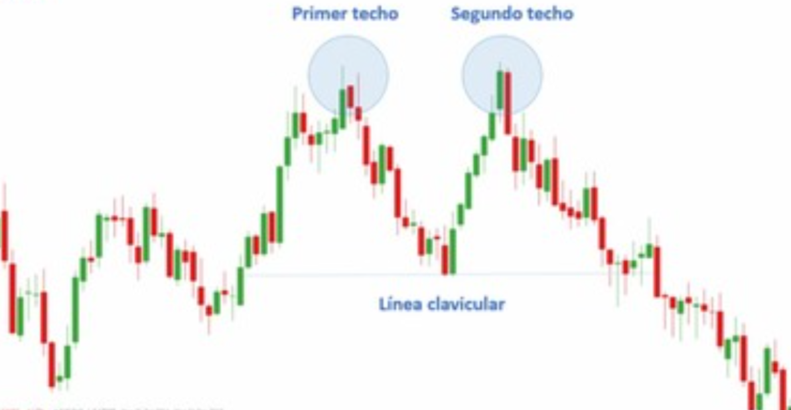
  - ¿Qué es?
El doble techo es otro patrón de cambio de tendencia, más simple que el HCH.
  - Cómo se ve
- El precio sube
- llega a un máximo
- baja
- vuelve a subir hasta un nivel similar
- no logra superarlo
- y cae
Tiene forma de “M”.
  - Qué “significa” para un trader clásico
👉 “El mercado intentó subir dos veces y falló → posible caída”
Cuando rompe el mínimo entre los dos picos:
- se considera confirmación bajista

  - ¿Por qué existen estos conceptos?
Estos patrones vienen del análisis técnico discrecional, donde:
- el trader mira el gráfico
- interpreta formas
- toma decisiones “visuales”
Son muy antiguos y populares.

  - Punto MUY importante (conexión con lo que tú estás aprendiendo)
HCH y doble techo son:
- ❌ subjetivos
- ❌ dependen del ojo del trader
- ❌ difíciles de definir exactamente en código
- ❌ inconsistentes entre personas
Por eso:
👉 Los traders cuantitativos y los sistemas con ML NO suelen usarlos directamente

  - Relación con ML y trading cuantitativo
En lugar de decir:
“Veo un HCH”
Un trader cuantitativo diría:
“La probabilidad de continuación alcista, dada esta estructura de precios, es baja”

Es decir:
- el ML no busca dibujos
- busca patrones estadísticos, aunque a veces indirectamente capture cosas parecidas
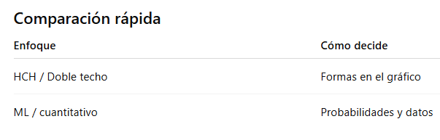
  - Resumen claro (para que te quede grabado)
- HCH y doble techo son patrones gráficos clásicos
- Se usan para anticipar cambios de tendencia
- Funcionan de forma visual y subjetiva
- No son la base del trading cuantitativo moderno
- El ML reemplaza “ver figuras” por medir probabilidades

CIERRE CLAVE
Todo esto no se usa a la vez.
Un buen sistema usa lo justo y necesario.
Para tu caso:
- ML → clasificación
- estrategia → riesgo
- análisis cuantitativo → validación
Si quieres, el próximo paso ideal es:
👉 ordenar todo esto en un flujo mínimo y limpio, solo con lo que realmente necesitas.
Dime y lo armamos paso a paso.

INTERPRETAR RESULTADOS
Todos los resultados válidos y reales que puede darte un modelo de ML en trading.
No son teorías distintas ni cosas incompatibles: son formas diferentes de “empaquetar” la información que el ML aprende del mercado.
Ahora te lo explico de forma ordenada y coherente, para que veas qué es cada uno, qué objetivo tiene y cómo se relacionan entre sí.
Cuando entrenas un modelo de ML siempre obtienes información, pero esa información puede responder preguntas distintas:
- ¿Cuánto?
- ¿En qué dirección?
- ¿Cuál es mejor?
- ¿En qué contexto estoy?
Eso es exactamente A, B, C y D.
Los resultados útiles de los ML son los siguientes:

A) Un pronóstico (forecast)
- Ej: predice el retorno del próximo día, o el precio en 1 hora.
- Salida típica: un número continuo (regresión).
  - Ej: ŷ = +0.0025 (retorno esperado +0.25%)
En realidad, este resultado me indica:
“¿Cuánto va a subir o bajar el precio (o el retorno)?”
  - Objetivo:
Estimar el valor futuro.
  - Qué resultado obtienes:
Un número continuo (regresión), por ejemplo:
- +0.0025 → retorno esperado +0.25%
- -0.0018 → retorno esperado −0.18%
  - Cómo se usa
TÚ decides:
- Si el retorno esperado es suficientemente grande → entras
- Si es pequeño → no operas
Ejemplo real:
- “En la próxima vela de 1H, el retorno esperado es +0.2%”
Ejemplo mental
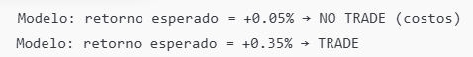
  - Ventajas
✔ Te dice cuánto podrías ganar
✔ Útil para position sizing
  - Desventajas
❌ Muy sensible al ruido
❌ Difícil de acertar magnitudes en mercados financieros
📌 Conclusión: se usa, pero no es lo más común para ganar.
📌 Qué tipo de información es
👉 Información cuantitativa de magnitud
Ejemplo:
- +0.15%
- -0.40
- +120 puntos
- +0.15%

+0.15%
El modelo estima que el precio subirá un 0.15% en el horizonte que definiste.
Ejemplo:
- Precio actual: 10 000
- +0.15% ≈ +15 puntos
- Precio esperado ≈ 10 015
Cuando se usa
- Cuando el modelo predice retornos porcentuales
- Muy común en:
  - acciones
  - crypto
  - trading cuantitativo
Interpretación correcta
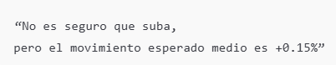
En trading real
- +0.15% puede ser:
  - ❌ poco (si tus costos son altos)
  - ✅ suficiente (en timeframes cortos y costos bajos)
-0.40
Aquí hay dos interpretaciones posibles, y esto es MUY importante.
🔸 Caso A: -0.40 como precio
👉 El modelo predice que el precio bajará 0.40 unidades de precio.
Ejemplo:
- Precio actual: 100.0
- Precio esperado: 99.6
Esto es típico en:
- acciones
- forex
- futuros
🔸 Caso B: -0.40 como retorno logarítmico o normalizado
👉 Es un valor adimensional, usado internamente en ML.
Ejemplo:
- retorno log
- retorno estandarizado
⚠️ Esto NO se usa directamente para trading
Primero se transforma a:
- porcentaje
- puntos
- decisión (long/short)

Interpretación correcta
Siempre debes preguntarte:
“¿En qué unidades está entrenado el modelo?”
Sin eso, el número no significa nada operativo.
+120 puntos
Qué significa
👉 El modelo estima que el precio subirá 120 puntos.
Ejemplo:
- Índice: SP500
- Forex: pips
- Crypto: dólares
Ejemplo real:
- BTCUSDT en 40 000
- Forecast: +120
- Precio esperado ≈ 40 120
Cuando se usa
- Índices
- Futuros
- Trading institucional
- Sistemas donde el punto tiene significado económico
🔑 IDEA CLAVE (muy importante)
Estos tres números NO son órdenes de trading.
Son estimaciones estadísticas.
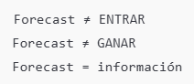
¿Cómo se usa un forecast en una estrategia?
Ejemplo lógico:
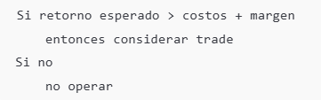
Ejemplo concreto:
- Forecast: +0.15%
- Costos: 0.08%
- Margen mínimo: 0.05%
👉 +0.15% > 0.13% → posible trade
👉 +0.15% ≤ 0.13% → no trade

Por qué el forecast es peligroso para principiantes
- El mercado es ruidoso
- Predecir magnitudes exactas es muy difícil
- Fácil sobreajustar
- Muchos modelos “aciertan” pero pierden dinero
Por eso te insistí antes:
👉 forecast NO es obligatorio
👉 Clasificación suele ser más robusta
  - Resumen claro (quédate con esto)
- +0.15% → retorno porcentual esperado
- -0.40 → depende de la unidad (precio o retorno transformado)
- +120 puntos → movimiento absoluto esperado
- Ninguno es una orden de trading
- Siempre debes saber:
  - qué predices
  - en qué unidades
  - para qué horizonte

B) Una señal de clase (clasificación)
- Ej: predice si el precio sube/baja en la próxima vela.
- Salida típica:
- Clase: UP o DOWN
- o probabilidad: P(UP)=0.63
“¿Sube o baja?”
  - Qué devuelve el modelo
- LONG / SHORT
o
- P(up) = 0.63
¿Quién me da P?
Primero lo primero.
“P” sí te lo da alguien:
👉 te lo da tu modelo de Machine Learning
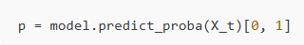
Eso significa:
- p = 0.61 → el modelo estima 61% de probabilidad de subida
- p = 0.48 → incertidumbre
- p = 0.30 → mayor probabilidad de bajada
Hasta aquí solo tienes probabilidades, no decisiones.
¿Quién decide entonces 0.58 y 0.42?
👉 TÚ, usando análisis cuantitativo.
Esos números no son mágicos, son umbrales operativos que se construyen después de entrenar el modelo.

¿Por qué NO usar simplemente 0.50?
Porque en mercados financieros:
- 0.50 no tiene ventaja estadística
- los costos (spread, slippage) matan señales débiles
- muchas predicciones “apenas mejores que azar” pierden dinero
📌 Por eso se crea una zona gris.

Cómo se construyen esos umbrales (paso a paso)
Paso 1 — Guardas las probabilidades del modelo
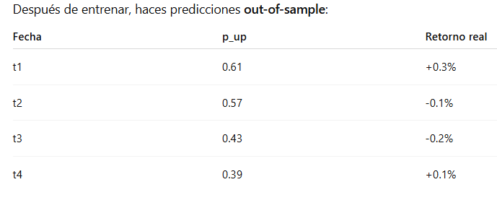
Paso 2 — Analizas qué pasa según el valor de p
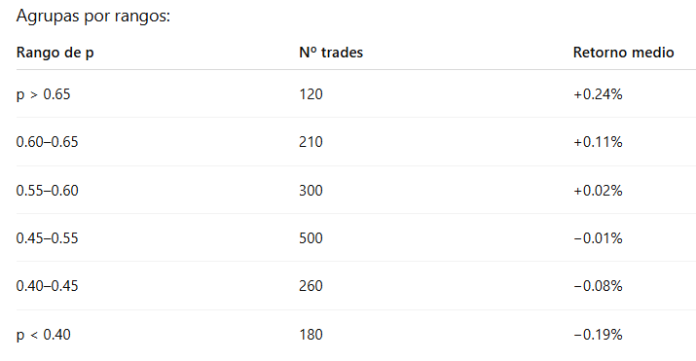
🔍 Aquí ves algo clave:
- el edge solo existe en los extremos
- el centro es ruido
Paso 3 — Definir la zona gris
Ves que:
- arriba de 0.58 empieza a haber ventaja clara
- abajo de 0.42 empieza a haber ventaja short
- en medio → ruido + costos = pérdida
Entonces defines:
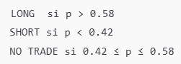
¿Esto es parte del ML?
No.
⚠️ Esto ya NO es ML
Esto es diseño de estrategia cuantitativa.
El error típico es pensar:
“el modelo debería decirme cuándo entrar”
No.
El modelo solo estima probabilidades.
La estrategia decide qué hacer con ellas.
¿Dónde lo veo en la práctica?
Normalmente lo ves en:
1️⃣ Curvas por cuantiles
Divides las predicciones en deciles (10%, 20%, etc.) y miras retornos.
2️⃣ Backtest por umbral
Pruebas:
- p > 0.52
- p > 0.55
- p > 0.58
- p > 0.60
Y comparas:
- profit factor
- drawdown
- estabilidad
3️⃣ Heatmaps (muy común)
Ejes:
- X = umbral long
- Y = umbral short
- Color = Sharpe o retorno
El “mejor” punto suele estar lejos de 0.50.

Entonces, respondiendo directo a tu pregunta
¿Quién me da esto?
- ❌ No te lo da Python
- ❌ No te lo da scikit-learn
- ❌ No te lo da el modelo
- ❌ No te lo da MT5
✅ Te lo da tu análisis cuantitativo sobre las salidas del modelo
Es una decisión estadística + económica, no de ML puro.

Regla de oro (muy importante)
Si tu estrategia:
- solo funciona con un umbral ultra específico (ej. 0.5837)
- cambia mucho con pequeñas variaciones
👉 probablemente está sobreajustada.
Los buenos umbrales:
- funcionan en rangos (0.56–0.60)
- son estables en distintos períodos

Ejemplo real:
“Hay un 63% de probabilidad de que el precio suba en la próxima vela”
  - Cómo se usa
- Defines umbrales (0.58 / 0.42)
- Entras solo cuando hay ventaja clara
  - Ejemplo mental
  - 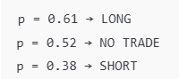
  - Ventajas
✔ Más estable que predecir precios
✔ Fácil de convertir en reglas
✔ Compatible con MT5 / MQL
  - Desventajas
❌ Accuracy puede ser baja (52–56%)
❌ Necesita buena gestión de riesgo
📌 Conclusión:
👉 Este es el más usado por traders cuantitativos independientes
👉 Es el que mejor encaja con lo que tú estás planteando
C) Ranking (Selección) 🏆
Ej: de 50 acciones, el modelo ordena cuáles tienen mejor expectativa.
Salida: lista ordenada + score.
“¿Cuál es mejor que cuál?”
  - Qué devuelve el modelo
Una lista ordenada de activos o setups.
Ejemplo:
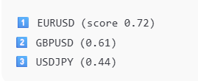
  - Cómo se usa
- Operas solo el TOP 1 o TOP 3
- Ignoras el resto
  - Ejemplo mental
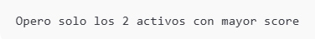
  - Ventajas
✔ Excelente para carteras
✔ Reduce overtrading
✔ Muy usado en fondos
  - Desventajas
❌ Menos útil si solo operas un activo
❌ Requiere varios instrumentos

  - 📌 Conclusión:
👉 Muy usado por fondos y carteras, menos por traders retail de un solo activo.

D) Régimen / Estado de mercado 🧭
Ej: “mercado en tendencia vs rango” y ajustas reglas según el estado.
Pregunta que le haces al ML
“¿El mercado está en tendencia, rango o alta volatilidad?”
  - 📌 Importante:
El modelo no te da una estrategia lista. Te da una predicción o probabilidad sobre un evento futuro bajo tu definición de objetivo (label).
Además, a nivel técnico, también “obtienes”:
- métricas offline (accuracy, AUC, RMSE, etc.)
- curvas de backtest (equity curve)
- estimación de costos/riesgo (si lo evaluaste bien)
Pero lo que sirve para operar es: predicción + confianza (probabilidad) + condiciones.

LÓGICA ML VS MQL
Debe trazarse una estrategia completa en MQL con todas las reglas clásicas:
- filtros
- gestión de riesgo
- SL / TP
- time stop
- horarios
- spreads, etc.
ML ya entrenado solo te dice algo como:
- ENTRAR LONG
- ENTRAR SHORT
- NO HACER NADA
- (y opcionalmente) SALIR
El ML no gobierna la estrategia, solo la asiste.
  - Forma mental correcta (muy importante)
Piensa esto así:
MT5 = piloto
ML = copiloto
El copiloto dice:
“Las condiciones estadísticas son favorables ahora”
El piloto decide:
“Vale, entro, pero con este riesgo y estas reglas”

Arquitectura típica (la que estás describiendo)

En MQL5 (estrategia principal)
Aquí vive TODO lo operativo:
- Mercado y timeframe
- Filtros:
  - spread máximo
  - horario
  - volatilidad mínima/máxima
  - tendencia mayor
- Gestión:
  - tamaño de posición
  - stop loss
  - take profit
  - trailing
  - max DD diario
- Control:
  - nº máximo de trades
  - no revenge trading
  - cierre forzado

El ML (ya entrenado)
Solo responde preguntas del tipo:
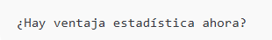
Y devuelve algo como:
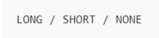
(o una probabilidad p que tú conviertes en eso)

Ejemplo EXACTO de lo que estás diciendo
Supón que tu ML devuelve:
En MQL5 tu lógica sería algo así (conceptual):
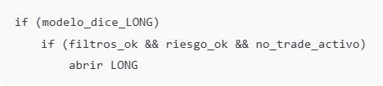
Si el ML dice:
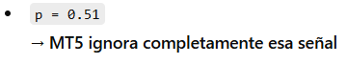
Si dice:
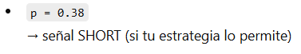

¿Y la SALIDA? (esto es clave)
🅰️ Opción A (la más común y robusta)
👉 El ML SOLO decide entradas
La salida la maneja la estrategia clásica:
- Stop Loss
- Take Profit
- Trailing Stop
- Time Stop
- Cierre por riesgo
📌 Ventaja:
- Mucho más estable
- Menos sobreajuste
- Más fácil de controlar en MT5
📌 Desventaja:
- No “exprime” tanto el modelo
👉 Esta es la opción que recomiendo al empezar.
🅱️ Opción B (más avanzada)
👉 El ML decide entrar y salir
Ejemplo:
- ML dice LONG → entras
- Luego ML cambia y dice NONE o SHORT → sales
📌 Problemas:
- Mucho ruido
- Muchas entradas/salidas
- Costos altos
- Más difícil de validar
📌 Solo vale la pena si:
- el modelo es muy estable
- timeframe alto
- costos bajos
  - Regla de oro (apúntala)
El ML es mejor para decidir CUÁNDO ENTRAR
La gestión clásica es mejor para decidir CÓMO SALIR

Flujo real tal como tú lo estás entendiendo (correcto)
- Diseñas una estrategia completa en MT5
- Añades un “input externo”: el ML
- El ML solo responde:
  - ¿sí o no?
  - ¿long o short?
- MT5 ejecuta solo si todo cuadra
- El riesgo manda, no el modelo
Eso no solo tiene sentido, es exactamente como trabajan muchos desks cuantitativos y traders algorítmicos serios.
  - Última aclaración importante
El ML no reemplaza una mala estrategia.
Pero puede potenciar una estrategia decente:
- menos trades
- mejor timing
- menor drawdown
- más consistencia

“ya terminé mi ML” ¿qué hago después?
Supón que ya entrenaste un clasificador que devuelve:
- P(up_next_bar) para la próxima vela de 1H en BTCUSDT.
  - Resultado del ML (lo que tienes)
Cada hora, tu modelo produce:
- p = 0.61 (61% probabilidad de subida próxima hora)
  - Paso 1: Convertir a señal
Ejemplo de reglas:
- Entrada LONG si p > 0.58
- Entrada SHORT si p < 0.42
- Si está entre 0.42 y 0.58 → no hacer nada (zona gris)
Esto reduce “ruido”.
  - Paso 2: Reglas de salida y riesgo (obligatorio)
- Stop Loss = 1.2 * ATR(14)
- Take Profit = 1.8 * ATR(14)
- Time stop: salir si pasan 6 velas sin TP/SL
- Máximo 1 operación activa a la vez
- Riesgo por trade: 0.5% de la cuenta
  - Paso 3: Backtest realista
Simulas:
- spread + comisiones
- slippage (ej. 0.5–1 tick promedio)
- ejecuciones parciales si aplica
Evalúas:
- Profit factor
- Sharpe / Sortino
- Max drawdown
- % tiempo en mercado
- estabilidad por meses (no solo total)
  - Paso 4: Si funciona → “trazar estrategia”
Aquí “trazar” significa: escribir tu plan exacto:
- Instrumento: BTCUSDT
- Timeframe: 1H
- Features: X, Y, Z
- Señal: umbrales p>0.58 / p<0.42
- Entradas: al cierre de vela
- SL/TP: ATR
- Tamaño: 0.5% riesgo
- Filtros: no operar en noticias / o no operar cuando spread > X
- Monitoreo: apagar si DD > 8%
Eso ya es una estrategia.
  - Paso 5: Implementación (MQL5 o puente)
Opción A: Codificar la estrategia en MQL5
- Si el “modelo” se puede portar (ej. reglas, pesos lineales, árbol pequeño), lo implementas directo.
- Si es complejo (XGBoost grande, redes), lo normal es:
  - exportar a ONNX (cuando posible) o
  - usar un servicio externo (Python) que calcule p y MT5 solo ejecute.
Opción B: Mantener todo en Python y operar por API
- Tu notebook se vuelve script/servicio.
- Más flexible para ML, pero necesitas infraestructura.

Punto clave para que “tenga sentido”
En trading cuantitativo el ML no es el final, es el “predictor”.
El valor real aparece cuando:
- defines reglas robustas (umbral + filtro + riesgo)
- haces backtest serio (costos)
- validas out-of-sample y walk-forward
- operas con disciplina y control de drift

